Nombre ________________________ Fecha _____________

EL CUBIERTO
El tenedor FORK
La cuchara SPOON
El cuchillo KNIFE
El plato PLATE
La servilleta NAPKIN
El vaso GLASS
La taza CUP
El tazón/el plato hondo BOWL
La taza de café COFFEE CUP
El platillo SAUCER
La mesa TABLE
La silla CHAIR
El mantel TABLECLOTH
La sal SALT
La pimienta PEPPER
EN EL RESTAURANTE
El camarero WAITER
La camarera WAITRESS
El/la cliente CUSTOMER
El cocinero CHEF
La carta MENU
El plato del día DAILY SPECIAL
La cuenta BILL
La propina TIP
Abierto OPEN
Cerrado CLOSED
LOS ADJETIVOS

Picante SPICY
Salado SALTY
Rico RICH
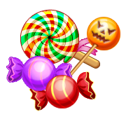
Delicioso DELICIOUS
Horrible HORRIBLE
Bueno GOOD
Malo BAD
Dulce SWEET
Caliente HOT
Frío COLD
Limpio CLEAN
Sucio DIRTY
Otro OTHER, ANOTHER

